哈尔滨工业大学计算机科学与技术学院
实验报告

课程名称：数据结构与算法
课程类型：必修
实验项目：排序算法实验
实验题目：经典排序算法的实现
实验日期：2019.12.16

班级：1803008
学号：1180300829
姓名：余涛

设计成绩 | 报告成绩 | 指导老师
 |  | 翟德明

一、实验目的
1.了解几种基本排序算法的思想
2.实现几种基本的排序算法
3.分析比较各种排序算法的时间复杂度
4.更好深入理解各种排序算法
二、实验要求及实验环境
实验要求：
实现以下四组排序算法中的任意三组：
冒泡排序和快速排序；
选择排序和堆排序。
插入排序和希尔排序；
（二路）归并排序, 基数排序
产生不同规模和分布的数据，以“图或表”的方式给出输入规模和
分布对排序方法运行时间变化趋势的影响（画出T(n)的曲线）。并
与理论分析结果比较。
将上述“图或表”采用图片等形式贴在实验报告中，与作适当分析或说明。实验环境：codeblocks/Dev-C++
三、设计思想（本程序中的用到的所有数据抽象数据性ADT的定义，主程序的流程图及各程序模块之间的调用关系）
1. 所用的抽象数据性ADT的定义
1）逻辑结构：
最大堆：是一种特殊形式的线性表，根节点的值总是大于叶节点的值。
堆的操作：
按照最大堆整理堆：void pushdown(int first, int last)；
结构体数组：一个具有很多结构体元素的数组。
结构体数组的操作：
产生待排序数组a：void createtest(records a[])；
找到数组a基准元素下标：int findpivot(int i, int j)；
对数组a的元素a[i]......a[j]进行快速排序：void quicksort(int i, int j)；
打印排序数组：void print()；
2) 存储结构：
定义了一个结构体数组records a[max].里面存有一个关键字值int key，表示每个节点的值。
对应的结构如图所示：
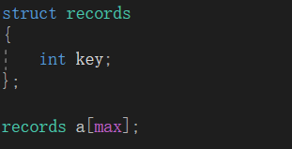
具体函数实现：
void createtest(records a[])
{
int i, j, temp,k;
for (i = 1; i < 101; i++)
{
a[i].key = i;
//printf("%d %d ", k, test[k]);
}
for (k = 1; k < 10000; k++)
{
i = rand() % max;
j = rand() % max;
if (i != 0 && j != 0)
{
temp = a[i].key;
a[i].key = a[j].key;
a[j].key = temp;
}
}
}
//产生待排序数组a
void quicksort(int i, int j)
{
int pivot;
int k; //关键字大于等于pivot的记录在序列中的起始下标
int pivotindex; //关键字为pivot的记录在数组A中的下标
pivotindex = findpivot(i, j);
if (pivotindex != 0)
{
pivot = a[pivotindex].key;
k = partition(i, j, pivot);
quicksort(i, k - 1);
quicksort(k, j);
}
}
//对数组a的元素a[i]......a[j]进行快速排序
int findpivot(int i, int j) //返回a[i],a[j]总较大关键字的下标，若全相同则返回0
{
int firstkey = a[i].key;
int k;
for (k = i + 1; k <= j; k++) //从左到右查找不同的关键字
{
if (a[k].key > firstkey)
{
return k;
}
else if (a[k].key < firstkey)
{
return i;
}
}
return 0;
}
//找到数组a基准元素下标
void print()
{
for (int i = 1; i <= max-1; i++)
{
printf("%d ",a[i].key);
}
}
//打印排序数组

2. 主程序流程图及各程序模块之间的调用关系
流程图：
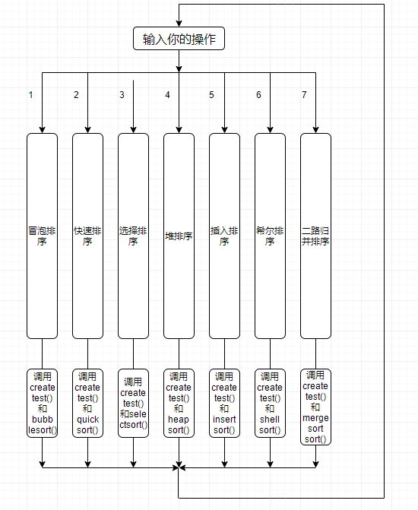
调用关系：在输入操作数1~7后，分别调用：
1. createtest(a); bubblesort(max - 1);
2. createtest(a); quicksort(1, max - 1);
3. createtest(a); selectsort(max - 1);
4. createtest(a); heapsort(max - 1);
5. createtest(a);insertsort(max-1);
6. createtest(a);shellsort(max - 1);
7. createtest(a); mergesort(max-1);
四、测试结果（要求程序运行截图）
1. 测试用例 ：
一个结构体数组a[101],其关键字存有从1到100的乱序排列
2. 测试结果：
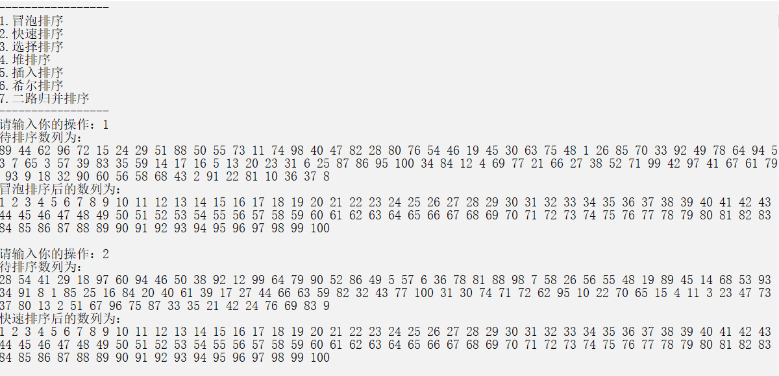
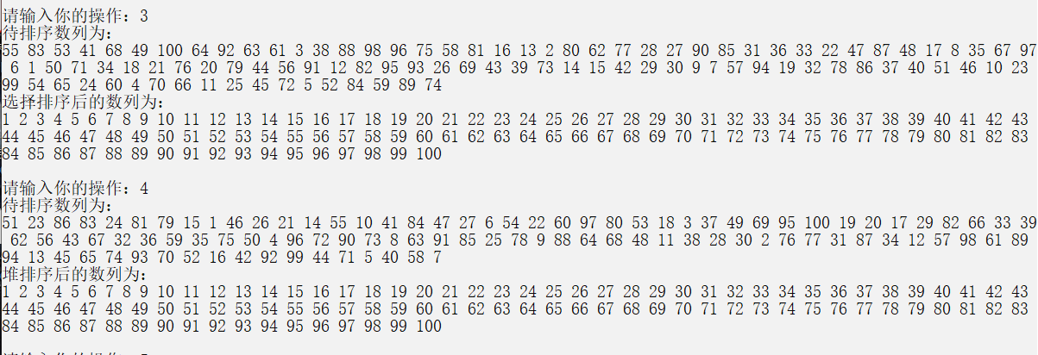
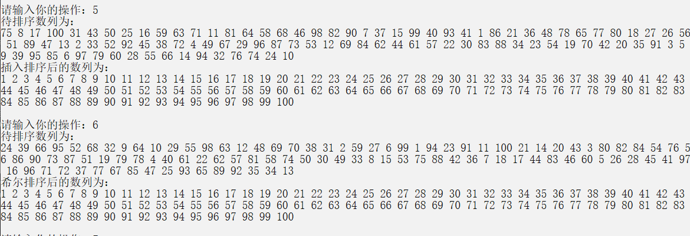
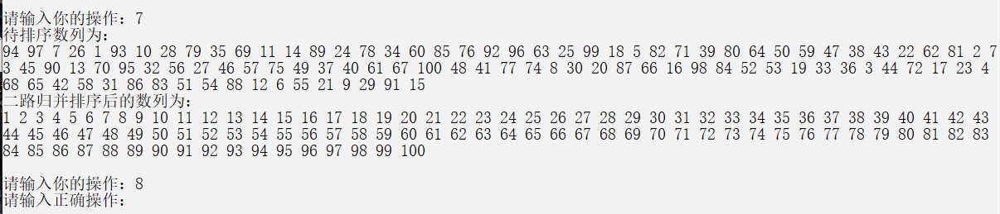

五、经验体会与不足
经验体会：1.要注意交换两个数的函数需要带取地址符，因为是对地址的操作，这样才能实现交换。
2.直接选择排序寻找关键字可以有别的方法。
3.通过改变建堆时的符号可以实现 最大堆和最小堆的建立。
4.不同的排序方式在不同的数据表现下运行效率表现差异巨大，如下图：（单位：毫秒）
排序种类/数据量 | 10 | 100 | 1000 | 10000 | 100000 | 10000000
冒泡排序 | 0.000142 | 0.00290 | 0.298 | 32 | 5421 | 389291
快速排序 | 0.000163 | 0.00198 | 0.019 | 0.191 | 1.944 | 20
选择排序 | 0.000155 | 0.00435 | 0.382 | 39 | 3976 | 3973281
堆排序 | 0.000289 | 0.00134 | 0.028 | 0.392 | 4.876 | 51
插入排序 | 0.000137 | 0.00593 | 0.589 | 36 | 3012 | 301264
二路归并排序 | 0.000492 | 0.00103 | 0.011 | 0.231 | 2.765 | 33
希尔排序 | 0.000483 | 0.00283 | 0.038 | 0.382 | 3.986 | 47
经过对比分析可以发现，在数据较少时，希尔排序、二路归并排序和堆排序的排序速度较慢，而当数据很多时，快速排序、堆排序、二路归并排序、希尔排序明显速度比其他的排序方式块很多倍。所以对于不同规模的数据进行排序需要选择不同的排序方式。
不足：没有实现不基于比较的基数排序，基数排序在数据量比较大的情况下的时间性能高
六、附录：源代码（带注释）
#include<stdio.h>
#include<stdlib.h>

#define max 101

struct records
{
int key;
};

records a[max];

void createtest(records a[])
{
int i, j, temp,k;
for (i = 1; i < 101; i++)
{
a[i].key = i;
//printf("%d %d ", k, test[k]);
}
for (k = 1; k < 10000; k++)
{
i = rand() % max;
j = rand() % max;
if (i != 0 && j != 0)
{
temp = a[i].key;
a[i].key = a[j].key;
a[j].key = temp;
}
}
}
//产生待排序数组a

void swap(records &a, records &b)
{
records temp;
temp = a;
a = b;
b = temp;
}
//交换两个数

void bubblesort(int n)
{
int sp = 0;
for (int i = 1; i <= n-1; i++)
{
sp = 0; //每趟排序标志位都置0
for (int j = n; j >= i+1 ; j--)
{
if (a[j].key < a[j - 1].key)
{
swap(a[j], a[j - 1]);
sp = 1; //只要有发生交换，标志位为1；
}
}
if (sp == 0) //如果标志位为0，就说明所有元素已经有序，直接返回
{
return;
}
}
}
//冒泡排序

int findpivot(int i, int j) //返回a[i],a[j]总较大关键字的下标，若全相同则返回0
{
int firstkey = a[i].key;
int k;
for (k = i + 1; k <= j; k++) //从左到右查找不同的关键字
{
if (a[k].key > firstkey)
{
return k;
}
else if (a[k].key < firstkey)
{
return i;
}
}
return 0;
}
//找到数组a基准元素下标

int partition(int i, int j, int pivot)
{
int l, r;
do
{
for (l = i; a[l].key < pivot; l++);
for (r = j; a[r].key >= pivot; r--);
if (l < r)
{
swap(a[l], a[r]);
}
} while (l <= r);
return l;
}
//根据关键字划分两个序列

void quicksort(int i, int j)
{
int pivot;
int k; //关键字大于等于pivot的记录在序列中的起始下标
int pivotindex; //关键字为pivot的记录在数组A中的下标
pivotindex = findpivot(i, j);
if (pivotindex != 0)
{
pivot = a[pivotindex].key;
k = partition(i, j, pivot);
quicksort(i, k - 1);
quicksort(k, j);
}
}
//对数组a的元素a[i]......a[j]进行快速排序

void selectsort(int n)
{
int lowkey; //当前最小关键字
int i, j, lowindex; //当前最小关键字的下标
for (i = 1; i < n; i++) //在A[i…n]中选择最小的关键字，与A[i]交换
{
lowindex = i;
lowkey = a[i].key;
for (j = i + 1; j <= n; j++)
{
if (a[j].key < lowkey) //用当前最小关键字与每个关键字比较
{
lowkey = a[j].key;
lowindex = j;
}
}
swap(a[i], a[lowindex]);
}
}
//直接选择排序

void pushdown(int first, int last)
{
int r;
r = first; //r是被下推到的适当位置，初始值为根first
while (r <= last / 2)
{
if ((r == last / 2) && (last % 2 == 0)) //r有一个儿子在2*r上且为左儿子
{
if (a[r].key < a[2 * r].key) //如果儿子比自己大就交换
{
swap(a[r], a[2 * r]);
}
r = last; //结束循环
}
else if ((a[r].key < a[2 * r].key) && (a[2 * r].key >= a[2 * r + 1].key))
{
swap(a[r], a[2 * r]); //左孩子比右孩子大，与左孩子交换
r = 2 * r;
}
else if ((a[r].key < a[2 * r + 1].key) && (a[2 * r + 1].key > a[2 * r].key))
{
swap(a[r], a[2 * r + 1]); //右孩子比左孩子大，与右孩子交换
r = 2 * r + 1;
}
else
r = last;
}
}
//按照最大堆整理堆

void heapsort(int n)
{
int i;
for (i = n / 2; i >= 1; i--) //初始建堆，从最右非叶结点开始
{
pushdown(i, n); //整理堆，把以i为根，最大下标的叶为n
}
for (i = n; i >= 2; i--)
{
swap(a[1], a[i]); //堆顶与当前堆中的下标最大的叶结点交换
pushdown(1, i - 1); //整理堆把以1为根，最大叶下标为i - 1的完全二元树整理成堆
}
}
//堆排序

void insertsort(int n)
{
int i, j;
a[0].key = -INT_MAX;
for (i = 1; i <= n; i++)
{
j = i;
while (a[j].key < a[j - 1].key)
{
swap(a[j], a[j - 1]);
j = j - 1;
}
}
}
//插入排序

void shellsort(int n)
{
int i, j, d;
for (d = n / 2; d >= 1; d = d / 2)
{
for (i = d + 1; i <= n; i++) //将A[i]插入到所属的子序列中
{
a[0].key = a[i].key; //暂存待插入记录
j = i - d; //j指向所属子序列的最后一个记录
while (j > 0 && a[0].key < a[j].key)
{
a[j + d] = a[j]; //记录后移d个位置
j = j - d; //比较同一子序列的前一个记录
}
a[j + d] = a[0];
}
}
}
//希尔排序

void print()
{
for (int i = 1; i <= max-1; i++)
{
printf("%d ",a[i].key);
}
}
//打印排序数组

void merge(int s, int m, int t, records a[], records b[])
{
int i = s, j = m + 1, k = s; //置初值
while (i <= m && j <= t) //两个序列非空时，取小者输出到b[k]上
b[k++] = (a[i].key <= a[j].key) ? a[i++] : a[j++];
while (i <= m) //若第一个子序列非空(未处理完)，则复制剩余部分到b
b[k++] = a[i++];
while (j <= t) // 若第二个子序列非空(未处理完)，则复制剩余部分到b
b[k++] = a[j++];
}
//将有序序列A[s],…,A[m]和A[m+1],…,A[t]合并为一个有序序列B[s],…,B[t]

void mergepass(int n, int h, records a[], records b[])
{
int i, t;
for (i = 1; i + 2 * h - 1 <= n; i += 2 * h)
{
merge(i, i + h - 1, i + 2 * h - 1, a, b); //归并长度为h的两个有序子序列
}
if (i + h - 1 < n) //尚有两个子序列，其中最后一个长度小于h
{
merge(i, i + h - 1, n, a, b); //归并最后两个子序列
}
else //若i<= n且i+h-1>= n 时，则剩余一个子序列轮空，直接复制
{
for (t = i; t <= n; t++)
{
b[t] = a[t];
}
}
}
//把a长度为h的相邻序列归并成长度为2h的序列

void mergesort(int n)
{
int h = 1; //当前归并子序列的长度，初始为1
records b[max];
while (h < n)
{
mergepass(n, h, a, b);
h = 2 * h;
mergepass(n, h, b, a); //a、b互换位置
h = 2 * h;
}
}
//二路归并排序

void menu()
{
printf("-----------------\n");
printf("1.冒泡排序\n");
printf("2.快速排序\n");
printf("3.选择排序\n");
printf("4.堆排序\n");
printf("5.插入排序\n");
printf("6.希尔排序\n");
printf("7.二路归并排序\n");
printf("-----------------\n");
}
//菜单

int main()
{
int m;
menu();
while (1)
{
printf("请输入你的操作：");
scanf(" %d", &m);
switch (m)
{
case 1:
printf("待排序数列为：\n");
createtest(a);
print();
printf("\n");
printf("冒泡排序后的数列为：\n");
bubblesort(max - 1);
print();
printf("\n\n");
break;
case 2:
printf("待排序数列为：\n");
createtest(a);
print();
printf("\n");
printf("快速排序后的数列为：\n");
quicksort(1, max - 1);
print();
printf("\n\n");
break;
case 3:
printf("待排序数列为：\n");
createtest(a);
print();
printf("\n");
printf("选择排序后的数列为：\n");
selectsort(max - 1);
print();
printf("\n\n");
break;
case 4:
printf("待排序数列为：\n");
createtest(a);
print();
printf("\n");
printf("堆排序后的数列为：\n");
heapsort(max - 1);
print();
printf("\n\n");
break;
case 5:
printf("待排序数列为：\n");
createtest(a);
print();
printf("\n");
printf("插入排序后的数列为：\n");
insertsort(max-1);
print();
printf("\n\n");
break;
case 6:
printf("待排序数列为：\n");
createtest(a);
print();
printf("\n");
printf("希尔排序后的数列为：\n");
shellsort(max - 1);
print();
printf("\n\n");
break;
case 7:
printf("待排序数列为：\n");
createtest(a);
print();
printf("\n");
printf("二路归并排序后的数列为：\n");
mergesort(max-1);
print();
printf("\n\n");
break;
default:
printf("请输入正确操作：\n\n");
break;
}
}
return 0;
}

